Nama : Yudha Gana Prasetyo Wibowo

Nim : L200180150

Kelas : D

FCFS

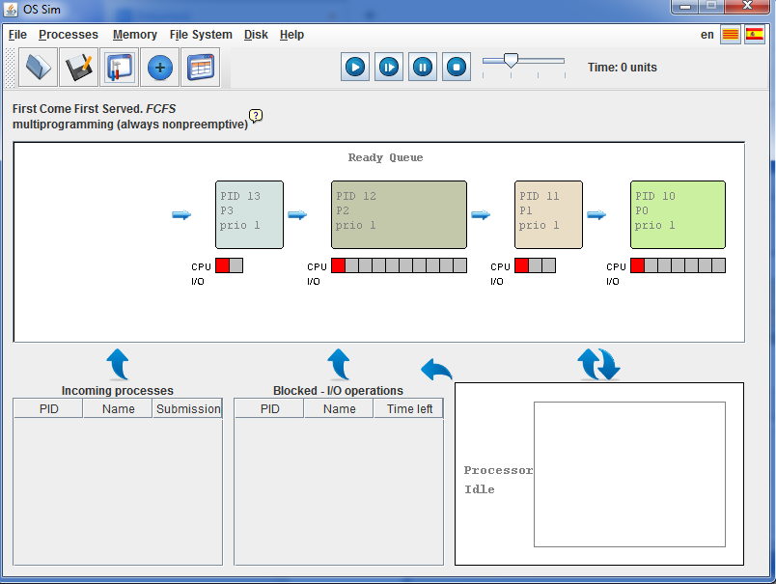

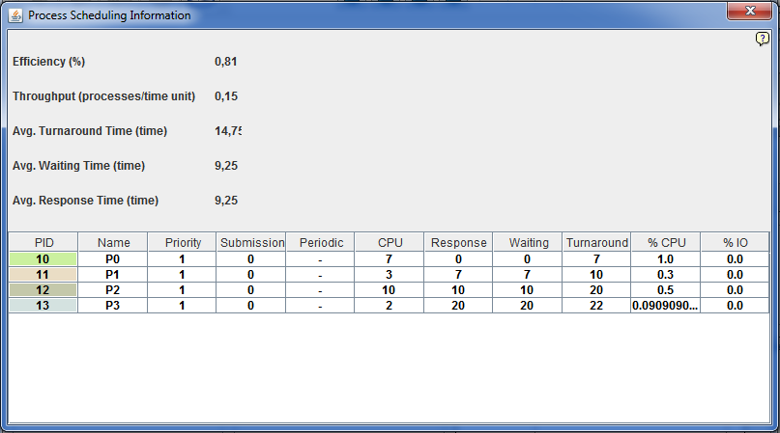

|  |  |
| --- | --- |
| Process | Wait Time |
| P0 | 0 |
| P1 | 7 |
| P2 | 10 |
| P3 | 20 |
| Av Waiting Time | 9,25 |
| Av TurnAround | 14,75 |
| Av Response Time | 9,25 |

SJFS PREEMPTIVE

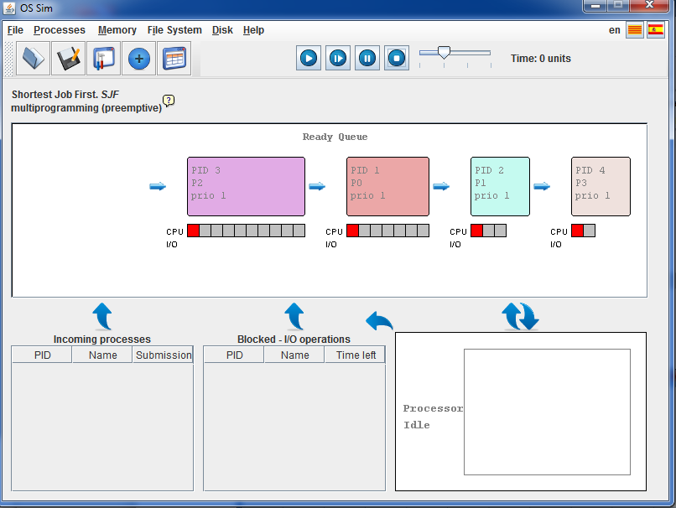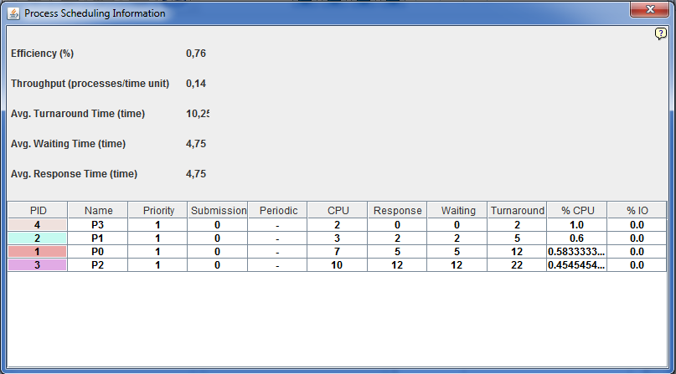

|  |  |
| --- | --- |
| Process | Wait Time |
| P0 | 5 |
| P1 | 2 |
| P2 | 12 |
| P3 | 0 |
| Av Waiting Time | 4,75 |
| Av TurnAround | 10,25 |
| Av Response Time | 4,75 |

SJFS NON PREEMPTIVE

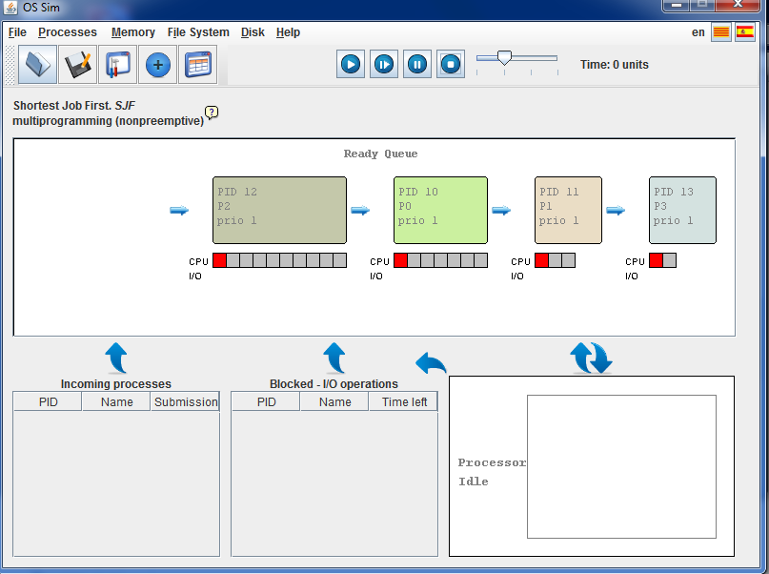

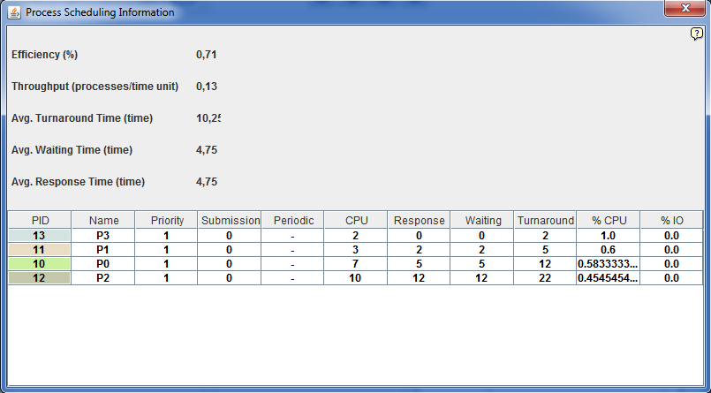

|  |  |
| --- | --- |
| Process | Wait Time |
| P0 | 5 |
| P1 | 2 |
| P2 | 12 |
| P3 | 0 |
| Av Waiting Time | 4,75 |
| Av TurnAround | 10,25 |
| Av Response Time | 4,75 |

PRIORITY SCHEDULING

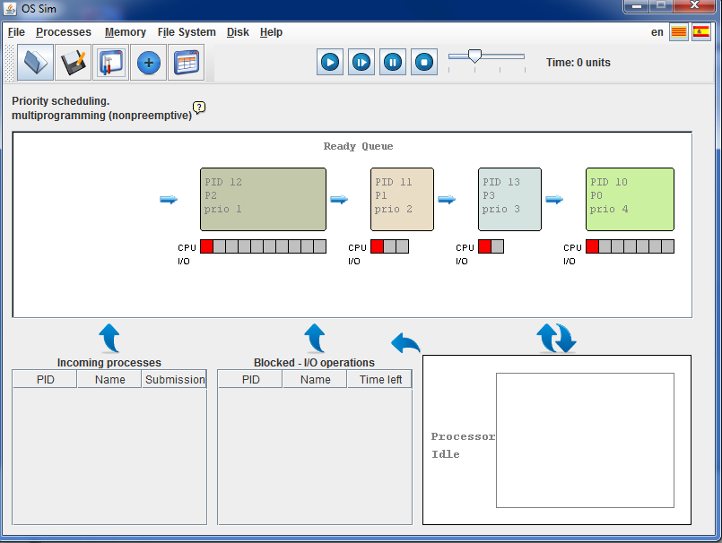

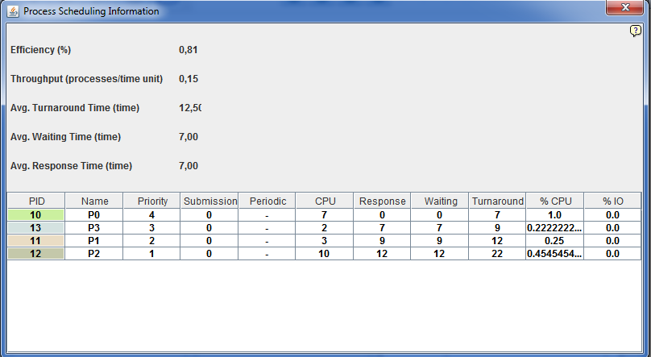

|  |  |
| --- | --- |
| Process | Wait Time |
| P0 | 0 |
| P1 | 9 |
| P2 | 12 |
| P3 | 7 |
| Av Waiting Time | 7,00 |
| Av TurnAround | 12,50 |
| Av Response Time | 7,00 |

ROUND ROBIN

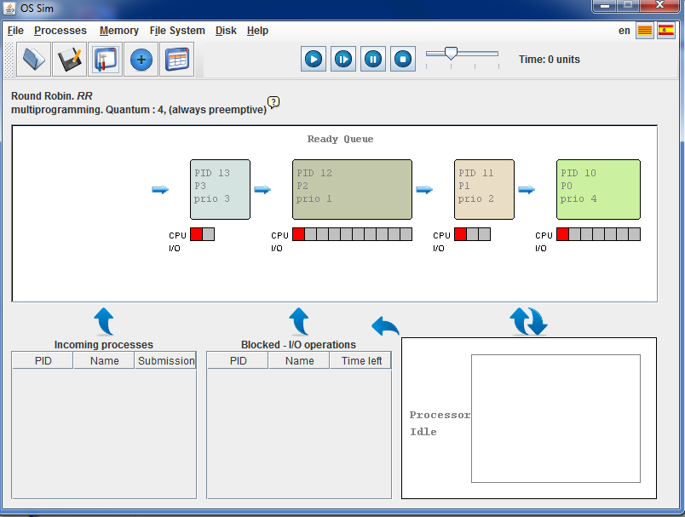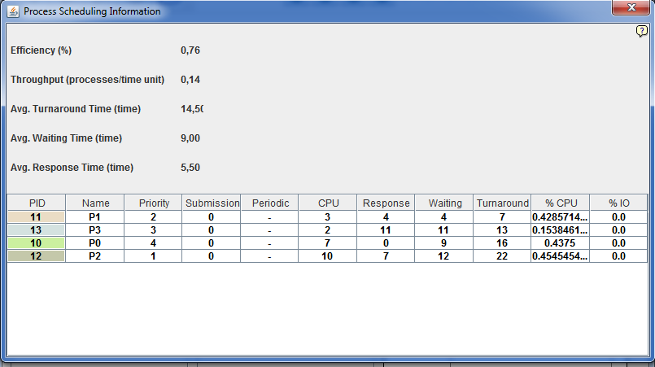

|  |  |
| --- | --- |
| Process | Wait Time |
| P0 | 9 |
| P1 | 4 |
| P2 | 12 |
| P3 | 11 |
| Av Waiting Time | 9,00 |
| Av TurnAround | 14,50 |
| Av Response Time | 5,50 |